Необычная дата есть в осеннем календаре, которая переполняет сердца людей чувством глубокой признательности. Это 1 октября – Международный день пожилых людей. В этот день хочется быть особенно чуткими ко всем людям преклонного возраста, говорить им слова благодарности и делать приятные сюрпризы.
День пожилого человека - это день бесконечно дорогих нам людей - наших мам и пап, бабушек и дедушек. Это день человеческой мудрости, зрелости, душевной щедрости - качеств, которыми наделены люди, имеющие за плечами немалый жизненный опыт.
В этом году, как и всегда праздничные мероприятия прошли в районном Доме культуры р.п. Иловля; сельский Дом культуры хутор Песчанка и сельский Дом культуры хутор Колоцкий. Во время праздничных концертов в адрес людей старшего поколения прозвучало много тёплых слов и пожеланий.
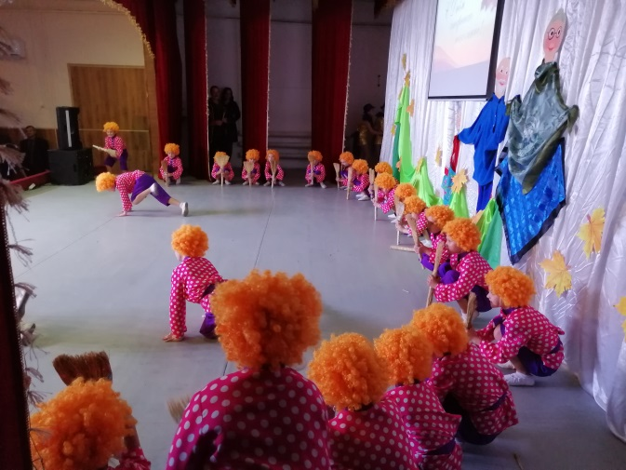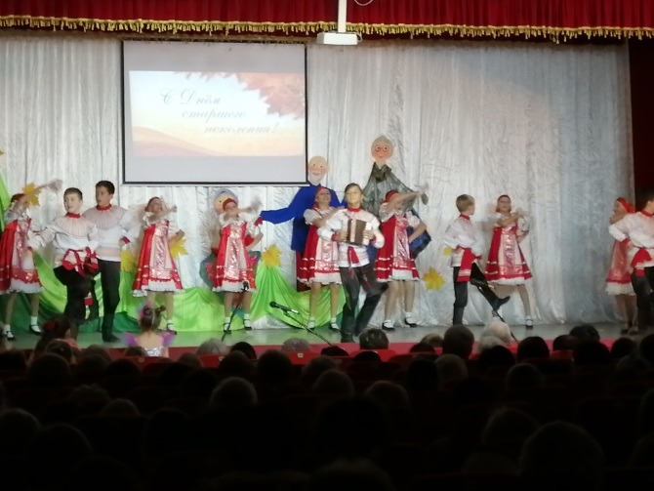
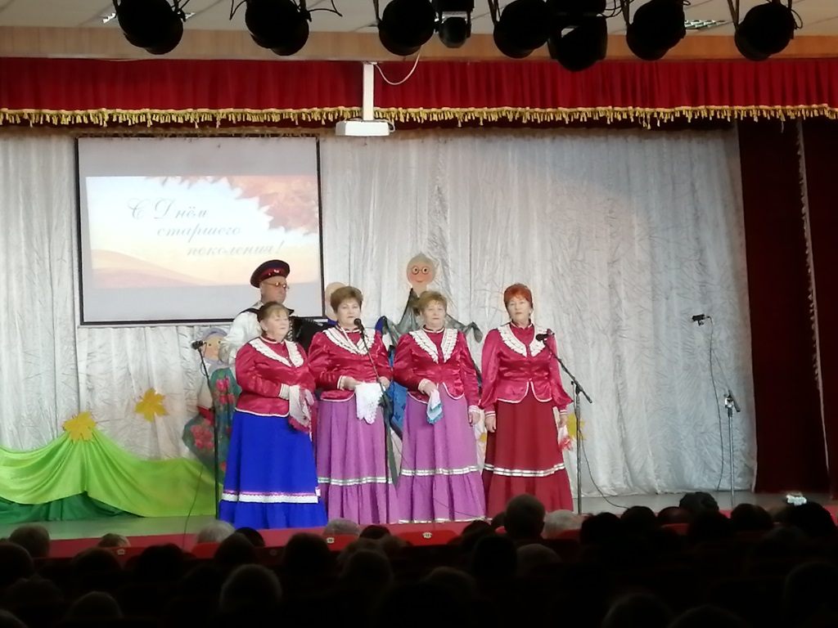
После концертов за чашкой чая люди старшего поколения делились своими воспоминаниями, пели любимые песни, читали стихи и танцевали. Праздничная атмосфера никого не оставила равнодушным. Все получили массу положительных эмоций, забыв о проблемах и отдохнув душой.
